**HRADECKÝ POHÁR**

HODNOCENÍ TURNAJE

Po dlouhé době se uskutečnil turnaj Hradecký pohár. Kvůli velké obsazenosti haly pro futsal jsem musel najít náhradní, menší halu, a to tělocvičnu. Poděkování patří speciální škole na ulici Hradecké. Přihlásilo se 5 týmů: domácí SKN Hradec Králové a hostující SKN Valmez A, B a I.PSKN Praha A a B. Hrálo se systémem 4+1, a to 2x10 minut. Byl zajištěn delegát.

Celý turnaj byl vyrovnaný, a hodně vyhecovaný zápas se odehrál mezi SKN Hradec Králové a SKN Valmez B. Valmez B se radovali v poslední minutě, když dali gól. Dále se také odehrály zajímavé zápasy mezi Valmez B a PSKN Praha A a B. Celý turnaj vyhrál tým SKN Valmez A. Hlavně se turnaj uskutečnil bez problémů a vážných zranění. Nejlepším hráčem byl zvolen Skorkovský, nejlepším střelcem se stal Vyzina se šesti brankami, a nejlepším brankářem se stal Martin Novák.

**Výsledky:**

**SKN Hradec Králové – SKN Valmez B 2:3 (1:0)**

B: Rosendorf, Svoboda – 2x Pap, Bychiko

**I.PSKN Praha A – SKN Valmez A 0:4(0:3)**B: 2x Vyzina, Bábíček, Mirzánics

**I.PSKN Praha B – I.PSKN Praha A 3:4 (2:2)**

B: 2x Kamrla, Wiesner – 2x Hamburg, 2x Stránský

**SKN Valmez A – SKN Hradec Králové 2:0(1:0)**  
B: Mašláň, Vyzina

**SKN Valmez B – SKN Valmez A 5:3 (2:1)**

B: 3x Shtuler, 2x Pap – Vyžina, Mášlaň, Bábiček

**SKN Hradec Králové – I. PSKN Praha B 1:3 (0:1)**

B: Rosendorf – 2x Skorkovský, Kamrla

**I.PSKN Praha – SKN Hradec Králové 6:3 (3:0)**

B: 3x Hamburg, 2x Stránský, Hromas - Foltýn,Svoboda

**I.PSKN Praha B – SKN Valmez B 1:2 (1:1)**

B: Skorkovský – Zosimčuk, Shtuler

**SKN Valmez A – I.PSKN Praha B 4:1 (2:1)**

B: 2x Vyzina, Blasczyk, Bábiček – Kamrla

**SKN Valmez B – I.PSKN Praha A 1:2 (0:0)**

B: Shtuler – Starý, Lučka

**Tabulka**

|  |  |  |  |  |  |  |  |  |
| --- | --- | --- | --- | --- | --- | --- | --- | --- |
|  | SKN HK | Valmez A | I.PSKN A | Valmez B | I.PSKN B | B | Skore | Poř |
| SKN HK | X | 0:2 | 2:6 | 2:3 | 1:3 | 0 | 5:14 | 5 |
| Valmez A | 2:0 | X | 4:0 | 3:5 | 4:1 | 9 | 13:6 | 1 |
| I.PSKN A | 6:2 | 0:4 | X | 2:1 | 4:3 | 9 | 12:10 | 3 |
| Valmez B | 3:2 | 5:3 | 1:2 | X | 2:1 | 9 | 11:8 | 2 |
| I.PSKN B | 3:1 | 1:4 | 3:4 | 1:2 | X | 3 | 8:11 | 4 |

**Soupiska**

**SKN Hradec Králové**

Cíla – Milich, Foltýn, Macháček, Svoboda, Dusza, Berousek, Rosendorf, Jehlička, Kamenicki

**SKN Valmez A**

Blasczyk – Kolář, Bábíček, Vyzina, Říha, Mašláň, Mirzanics

**I.PSKN Praha A**

Novák – Hromas, Hamburg, Stránský, Starý, Pětník, Let, Lučka, Opravil, Legát

**SKN Valmez B**

Volodymyr – Bichyko, Vindrvansky, Myxalkin, Petlyuk, Zosimčuk, Shtuler, Derevjanko, Pap

**I.PSKN Praha B**

Braneac – Gluch, Kolíska, Čermák, Wiesner, Tregler, Skorkovský, Tomica, Kamrla, Svozil

Vypracoval: Milich Jaroslav

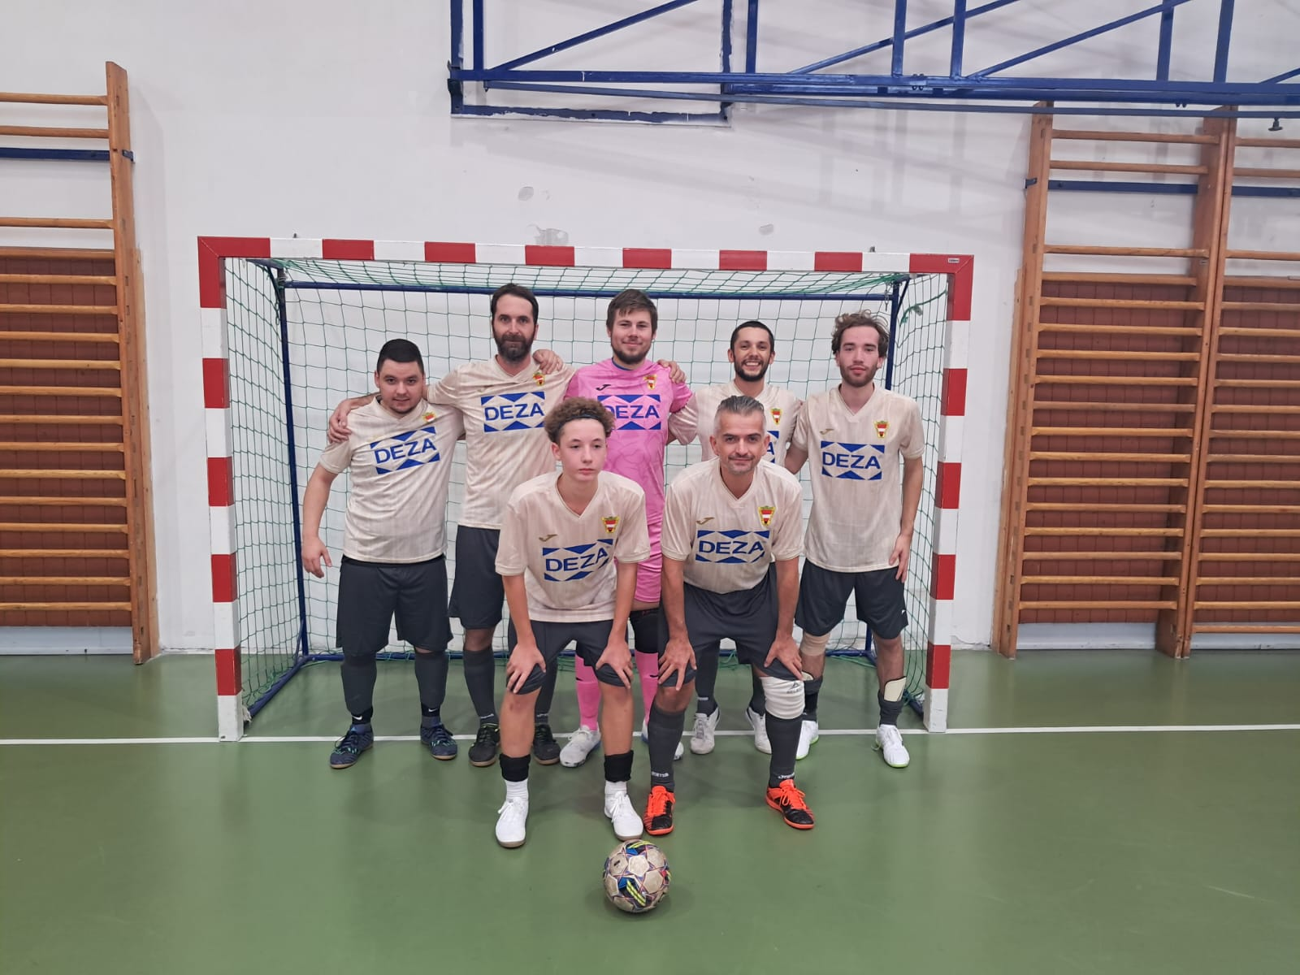

1.místo